Структурное подразделение «Детский сад Ручеёк» государственного бюджетного общеобразовательного учреждения средней общеобразовательной школы с.Екатериновка муниципального района Приволжский Самарской области.

Конспект НОД с детьми старшей группы.
Тема: «Познакомим Незнайку с профессиями».

Подготовила и провела воспитатель:
Карпухина Елена Сергеевна
2018год.
Пояснительная записка
Первые шаги к будущей профессии ребенок делает в самом раннем детстве. Именно тогда примеряются роли доктора, повара, продавца, воспитателя, доярки , именно тех специальностей, которые видит ребенок вокруг себя. Задача воспитателя в детском саду не только раскрыть перед дошкольниками мир профессий, но и помочь маленькому человеку соотнести свои увлечения и таланты с работой взрослых. Знакомство детей с профессиями не только расширяет общую осведомленность об окружающем мире и кругозор детей, но и формирует у них определенный элементарный опыт профессиональных действий, способствует ранней профессиональной ориентации. Знакомство с трудом взрослых строится на диалоге детей со взрослыми, труд которых они наблюдают или обсуждают, что способствует социализации детей, формирует у них положительное отношение к профессиям.
Цель: рассмотреть и проанализировать условия формирования у детей дошкольного возраста положительного отношения к труду взрослых, к миру профессий.
Задачи:
- Развивать интерес к миру взрослых, желание следовать поступкам взрослых людей.
- Формировать представление о предметном мире, созданном руками человека, о роли человека в нем.
- Расширять у детей представления о разных профессиях, показать значимость профессиональной деятельности взрослых для общества и детей.
- В процессе общения с окружающими людьми учить детей контролировать свое поведение и управлять им с учетом моральных норм.

Конспект НOД с детьми старшей группы.
Тема: «Познакомим Незнайку с профессиями».
Aвтор: Карпухина Елена Сергеевна.
Интеграция образовательных областей: «Познавательное развитие», «Речевое развитие», «Социально-коммуникативное развитие », «Физическое развитие».
Цели:
* продолжать знакомить детей с профессиями;
* показать важность каждой профессии;
* развивать связную речь;
* обогатить словарный запас детей новыми словами по теме «профессии».
Задачи:
* Формировать у детей представления о разных профессиях, показать значимость профессиональной деятельности взрослых для общества и детей.
* Рассмотреть теоретический аспект психолого-педагогических условий ранних представлений ребенка о профессиях взрослых.
* Расширять представление о предметном мире, созданном руками человека, о роли человека в нем.
* Закрепить знания детей о том, что людям помогают в работе разные вещи – их орудия труда.
Предварительная работа:
1. Беседы с детьми о профессиях родителей.
2.Загадывание загадок, чтение стихов о профессиях.
3.Сюжетно-ролевые игры на тему «Профессии».
4.Дидактические игры на тему «Профессии».
5.Рассматривание картинок на тему «Профессии».
6.Экскурсии в магазин, на почту.
Методы и приёмы: Наглядные: рассматривание картинок, карточек о профессиях. Словесные: чтение стихов, отгадывание загадок, беседы. Практические: выполнение заданий, игры.
Материалы и оборудование: ноутбук, игровой персонаж – Незнайка, загадки, картинки о профессиях, картинки для игры «Кому нужны эти предметы? », « Собери картинку», Дидактическая игра на закрепление полученных знаний : «Кто ,что делает?», презентация «Все профессии нужны, все профессии важны».
Ход НОД:
Воспитатель: Ребята, сегодня у нас с вами не обычный день, а путешествие в мир профессий.
(Слышится стук в дверь, под музыку входит Незнайка)
Незнайка: Здравствуйте, ребята! Помогите мне, пожалуйста, выбрать профессию. Я ведь профессии-то никакие не знаю. Может, вы мне расскажете, какие профессии бывают?
См.приложение 1
Воспитатель: Ребята, давайте поможем Незнайке выбрать профессию . Вы хотите помочь Незнайке?
Дети: Да.
Воспитатель: Ну, раз вы согласны помочь Незнайке, давайте покажем и расскажем, какие профессии мы с вами знаем. (Дети читают стихи о профессиях и показывают нужную картинку):
См.приложение 2
Стихи: Повар
Дайте повару продукты:
Мясо птицы, сухофрукты,
Рис, картофель… И тогда
Ждёт вас вкусная еда.
Пожарный
Если вдруг беда случится,
Где-то что-то загорится,
Там пожарный нужен - срочно!
Он огнь погасит – точно!
Доярка
Утром солнце светит ярко,
Молочко несёт доярка.
Тёплое, коровье,
Детям на здоровье.
Доктор
Поднялась температура.
Доктор выпишет микстуру.
Улыбнется: «Будь здоров!»
Нам никак без докторов!
Говорю серьезно вам:
— Честь и слава докторам!
Почтальон
Письма, телеграммы и газеты
Он разносит в срок по адресам.
Новости со всех концов планеты
Почтальон всегда доставит вам.
Незнайка: Какие хорошие стихи вы знаете, ребята, про профессии.
Воспитатель: А сейчас я загадаю вам загадки про профессии:
Загадки:
Кто пропишет витамины?
Кто излечит от ангины?
На прививках ты не плачь —
Как лечиться, знает... (врач).

Учит вежливости нас,
Почитает вслух рассказ.
Не учитель, не писатель.
Это ясно (воспитатель).
От коровы молоко,
Достаётся нелегко.
Нужно рано утром встать,
И бурёнок приласкать.
Доят их пока не жарко
Деревенские …(Доярки)
Победит огонь коварный,
Тот, кого зовут… (пожарный).
Скажи, кто так вкусно
Готовит щи капустные,
Пахучие котлеты,
Салаты, винегреты,
Все завтраки, обеды? (повар).

По квартирам и домам
Много писем, телеграмм
Он приносит адресатам.
Как зовут его, ребята?
(Почтальон)
Воспитатель: Какие вы молодцы, ребята! Все загадки отгадали. Незнайка, видишь, как много профессий знают наши дети. В мире много профессий и каждая из них интересна по своему: одни связаны с опасностью и приключениями, другие с помощью людям, кто-то руководит. Но каждая из них по - своему интересна и важна. Будь ты врач, пожарный, строитель, повар или учитель- о твоей профессии обязательно сложена загадка, стихотворение, рассказ .
Незнайка: Спасибо вам ребята, я теперь узнал много профессий! Вот только я не знаю, кто какими предметами пользуется на работе?
Воспитатель: А наши ребята сейчас познакомят тебя с этими предметами. Ребята, давайте поиграем в игру «Кому нужны эти предметы?», а ты Незнайка смотри и запоминай!
Подвижная игра: «Кому нужны эти предметы?»,
(на ковре лежат картинки с предметами к разным профессиям)
Дети под музыку двигаются по кругу. Музыка останавливается - дети берут картинку и называют предметы и профессию, которой нужны эти предметы.
Воспитатель: Какие вы молодцы ребята, справились с заданием. Незнайка, теперь ты узнал, какими предметами пользуются люди разных профессий?
Незнайка: Да, теперь я знаю, какие профессии бывают, и какими предметами пользуются люди разных профессий.
Воспитатель: Ребята, давайте отдохнем немного, Незнайка присоединяйся к нам.
Незнайка: С удовольствием!
Воспитатель: Давайте споём песенку про паровоз:(дети поют песенку и выполняют движения согласно тексту).
Паровоз по рельсам мчится, на пути котёнок спит,
Паровоз остановился и котёнку говорит-
Ты, котёнок, ты, котёнок-
Уступи машине путь,
А котёнок отвечает- «Сам проедешь, как ни будь!»
Паровоз не удержался-отдавил котёнку хвост,
А котёнок рассердился-поцарапал паровоз!...
Паровоз лежит в больнице –ему делают укол,
А котёнок на футболе- забивает пятый гол!
Воспитатель: А сейчас руки плавно вверх подняли, руки плавно опустили, всем улыбки подарили! И можем снова продолжать играть.
Дидактическая игра: «Кто, что делает?». Воспитатель показывает картинку- дети называют профессию и перечисляют действия, которые выполняют люди этой профессии . (пожарный, повар, доярка, доктор, почтальон и т.д.).
Незнайка: Теперь я знаю, какую профессию я выберу. Спасибо вам ребята, за то, что познакомили меня с разными профессиями.
Воспитатель: Незнайка, у нас есть еще одна очень интересная игра, «Собери картинку», мы тебя приглашаем к нам в игру.
(Из частей составить картинку профессии). Дети называют профессию человека по составленной картинке. Каждый человек, имея профессию, работает, выполняет определённые действия.
Итог НОД: Ребята, сегодня мы с вами познакомили Незнайку с разными профессиями, и много нового узнали о работе людей этих профессий.
Незнайка: Спасибо вам огромное ребята, за знания, которые я сегодня получил.
Воспитатель: Ребята, теперь мы с вами знаем, что какую профессию бы не выбрали вы, она будет нужна и важна. А сейчас давайте вспомним, о каких профессиях мы говорили и назовём их.
Дети: (называют профессии).
Воспитатель: А кем вы хотели бы стать, когда подрастёте? (ответы детей)
Назовите, одним словом: Повар, Врач, Доярка, Воспитатель, Продавец – Дети: это -профессии людей.
Воспитатель: Ребята, вам сегодня было интересно, вы узнали что-то новое?
Дети: Да.
Воспитатель предлагает детям поделиться впечатлениями, благодарит за участие.

Приложение 1
Незнайка знакомится с профессиями.
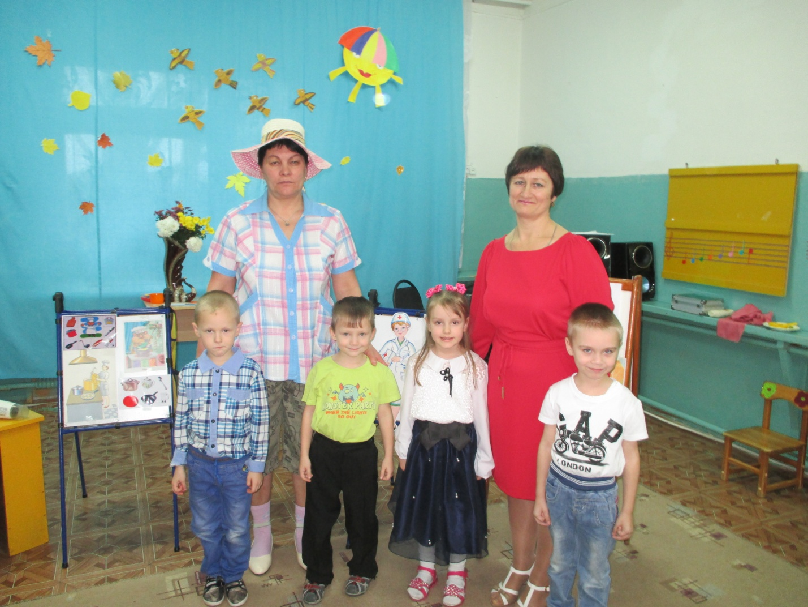

Приложение 2
Все профессии нужны, все профессии важны.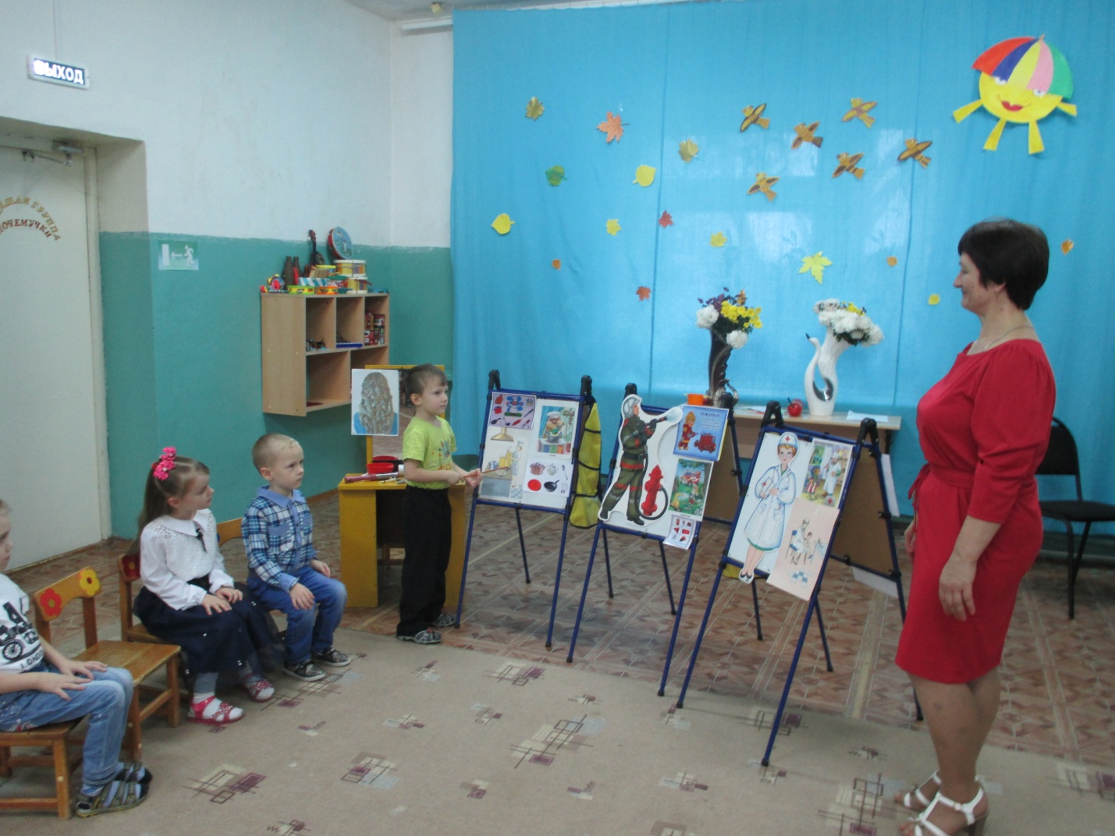

Список литературы:
1.Журнал «Дошкольное воспитание» №3 2015 г.
2. http://razigrushki.ru - «Раз Игрушки»
3. http://www.baby-news.net – «Baby news»
4. http://www.solnyshko.ee – Детский портал «Солнышко»
5.http://doshkolnik.ru Журнал "Воспитатель ДОУ"

